28ο ΔΙΕΘΝΕΣ ΦΕΣΤΙΒΑΛ ΚΙΝΗΜΑΤΟΓΡΑΦΟΥ ΤΗΣ ΑΘΗΝΑΣ ΝΥΧΤΕΣ ΠΡΕΜΙΕΡΑΣ | 28 Σεπτεμβρίου - 9 Οκτωβρίου 2022

ΔΕΛΤΙΟ ΤΥΠΟΥ
Η ΑΦΙΣΑ
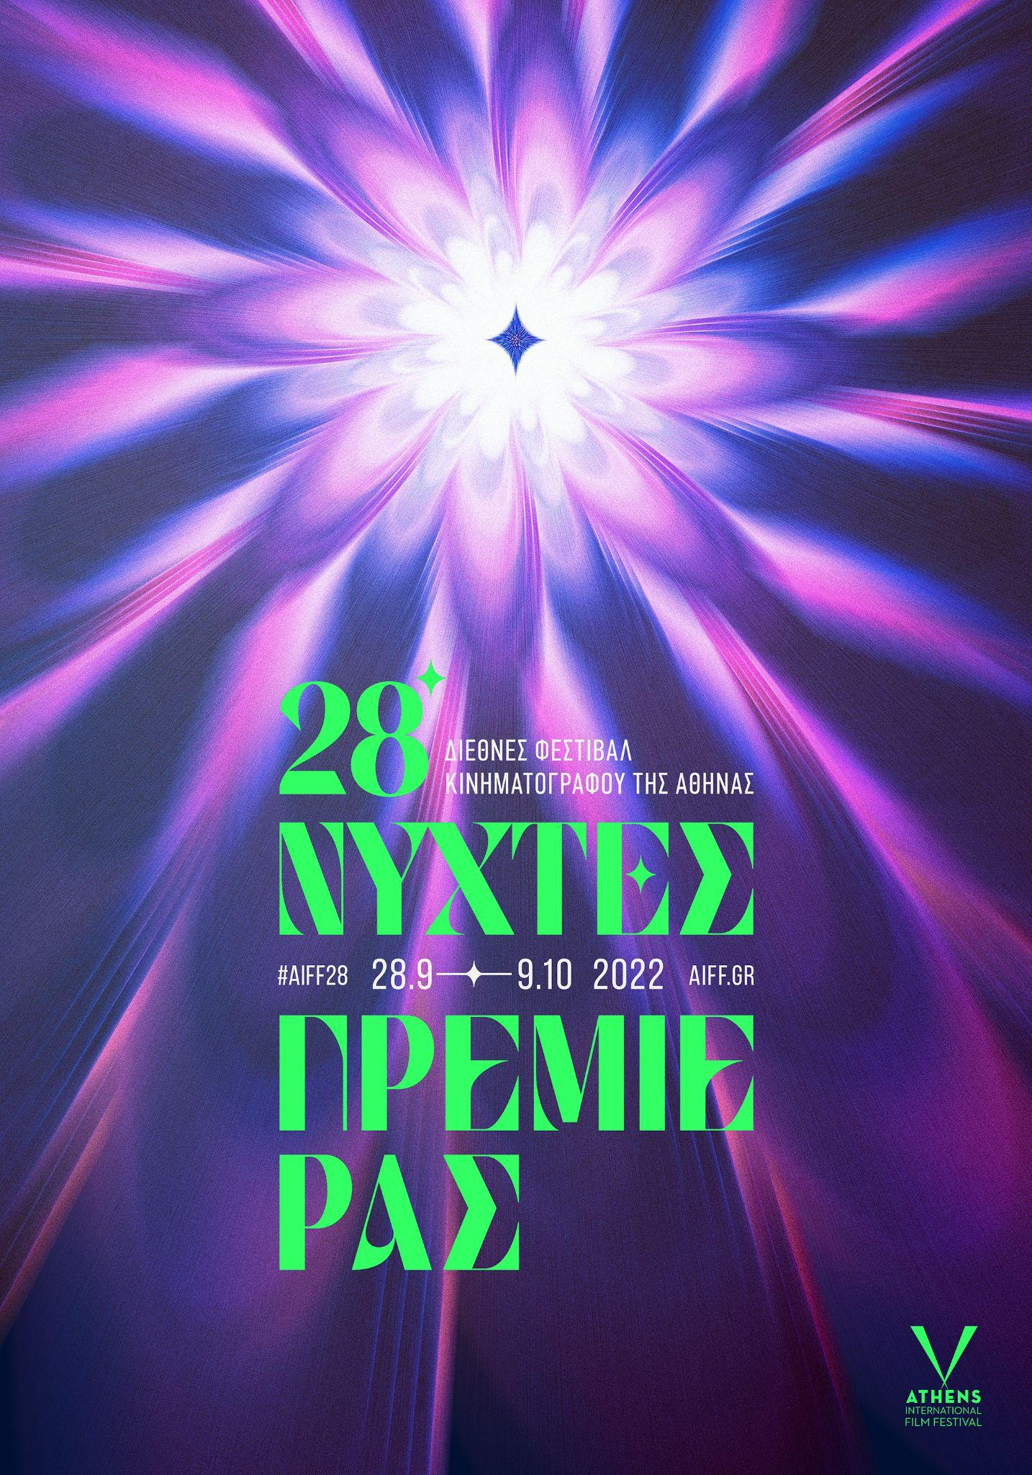
Από τον σχεδιαστή οπτικής επικοινωνίας, Βασίλη Μέξη
Το Διεθνές Φεστιβάλ Κινηματογράφου της Αθήνας Νύχτες Πρεμιέρας επιστρέφει για την 28η έκδοσή του, πιο αισιόδοξο και πλούσιο σε δράσεις από ποτέ. Ο διεθνής θεσμός προσφέρει μοναδικές κινηματογραφικές εμπειρίες και διεξόδους στους κατοίκους και επισκέπτες της πόλης, αναδεικνύει νέες φωνές του παγκόσμιου σινεμά, παρουσιάζει στο κοινό μερικές από τις καλύτερες και πιο προσδοκώμενες ταινίες της χρονιάς συνοδεία εκλεκτών προσκεκλημένων και διοργανώνει αφιερώματα, ειδικές προβολές, masterclass και παράλληλες εκδηλώσεις, δικαιώνοντας τη φανατική αγάπη των θεατών όλα αυτά τα χρόνια.
Με μεγάλη χαρά, σας παρουσιάζουμε την αφίσα του 28ου Διεθνούς Φεστιβάλ Κινηματογράφου της Αθήνας Νύχτες Πρεμιέρας, από τον σχεδιαστή οπτικής επικοινωνίας, Βασίλη Μέξη.
Ο Βασίλης Μέξης, αριστούχος με Bachelor στο Graphic Design, είναι ο σχεδιαστής πίσω από το Athens Open Air Film Festival και το Διεθνές Φεστιβάλ Κινηματογράφου της Αθήνας Νύχτες Πρεμιέρας από το 2016 μέχρι σήμερα. Παράλληλα, από το 2013 εργάζεται στον κλάδο της διαφήμισης ως Art Director, έχοντας στο βιογραφικό του συμμετοχές σε διακεκριμένες καμπάνιες, ενώ έχει αναλάβει την επιμέλεια εξωφύλλων βιβλίων και περιοδικών μεγάλης κυκλοφορίας. Η δουλειά του έχει φιλοξενηθεί στον έντυπο και ηλεκτρονικό Τύπο, έχοντας αποσπάσει επαίνους και βραβεία σε εγχώριους και διεθνείς διαγωνισμούς.
H αφίσα του 28ου Διεθνούς Φεστιβάλ Κινηματογράφου της Αθήνας Νύχτες Πρεμιέρας, με τα λόγια του δημιουργού της:
«Η φετινή αφίσα εμπνέεται από την πραγματικότητα που μας περιβάλλει. Από μια μακρά περίοδο κοσμικής ανησυχίας και συλλογικής κατήφειας την οποία βιώνουμε ως ανθρωπότητα. Από ένα σκοτάδι που τελευταία μας περικυκλώνει όλο και πιο επίμονο.
Μέσα από το σκοτάδι, όμως, πάντα προβάλλει ένα φως. Οι Νύχτες Πρεμιέρας φαντάζονται αυτό το φως ως το αποτέλεσμα μιας πολιτιστικής Μεγάλης Έκρηξης μέσα από την οποία πηγάζει η ζωή, η υπόσχεση μιας νέας αρχής, με τη μορφή ενός φαντασμαγορικού άνθους: ενός λωτού, συμβόλου αναγέννησης και δημιουργίας, έκφραση αισιοδοξίας και ελπίδας και απαραίτητη υπενθύμιση ότι η τέχνη θα βρίσκεται πάντα στο πλάι μας, για να φωτίζει τα σκοτάδια μας».

Την αφίσα σε υψηλή ανάλυση (κάθετο και landscape αρχείο),
μπορείτε να βρείτε πατώντας ΕΔΩ.
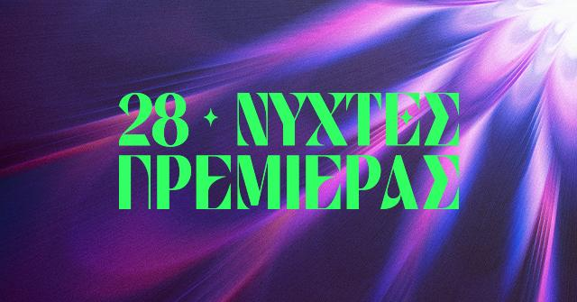

Σημειώνουμε ότι το Διεθνές Φεστιβάλ Κινηματογράφου της Αθήνας Νύχτες Πρεμιέρας, μετά και την απόλυτα ασφαλή και επιτυχημένη υβριδική διεξαγωγή των δύο προηγούμενων εκδόσεών του, αισιοδοξεί ώστε η 28η έκδοσή του να φιλοξενηθεί αποκλειστικά στις αγαπημένες κινηματογραφικές μας αίθουσες 12μηνης λειτουργίας, σεβόμενοι πάντα τους κανονισμούς και τις προδιαγραφές διεξαγωγής, όπως αυτές θα έχουν οριστεί από τα αρμόδια όργανα της Πολιτείας.

Για διαρκή ενημέρωση και περισσότερες πληροφορίες για το Διεθνές Φεστιβάλ Κινηματογράφου της Αθήνας Νύχτες Πρεμιέρας συντονιστείτε στα sites των aiff.gr και cinemagazine.gr και στις σελίδες μας στα social media: Facebook AIFF, AIFF Instagram, Cinemagazine Instagram, Twitter.

Το 28o Διεθνές Φεστιβάλ Κινηματογράφου της Αθήνας Νύχτες Πρεμιέρας έχει ενταχθεί στο ΠΕΠ Αττικής 2014-2020 και συγχρηματοδοτείται από το Ευρωπαϊκό Ταμείο Περιφερειακής Ανάπτυξης.
Το 28ο Διεθνές Φεστιβάλ Κινηματογράφου της Αθήνας Νύχτες Πρεμιέρας πραγματοποιείται υπό την αιγίδα του Υπουργείου Πολιτισμού και Αθλητισμού.

